**感知世界，定位非凡**

**上海华测导航2026届校园招聘**

**一、我们是谁**

上海华测导航技术股份有限公司成立于2003年，作为中国高精度时空信息产业的领军者，以定位导航技术、感知测量技术、智能控制技术布局全球，为140多个国家和地区提供构建智能世界的无限可能。

**二、我们的愿景和目标**

我们秉承着“用精准时空信息构建智能世界”的愿景，经过22年的高速发展，已经在国内29个省级行政区设立有本地化营销与服务机构，并在欧洲、美国、日本、新加坡、巴西等12个国家/地区设有分支机构。

未来，我们将努力践行以客户为中心的价值观，持续加大研发投入，为社会提供更多优质产品和解决方案。

**三、我们期待的你**

**招聘对象：**2026届海内外本科、硕士、博士毕业生

**毕业时间：**2025年9月至2026年12月

中国大陆（内地）以毕业证为准，中国港澳台及海外地区以学位证为准

**四、我们的岗位**

**营销岗位（全国省会级城市）：**

国内/国际客户经理、国内/国际技术支持、国际宣传专员等

**研发岗位（上海、武汉、北京、南京）：**

算法工程师、软件工程师、硬件工程师、嵌入式工程师、结构工程师、机械工程师产品测试工程师、软件测试工程师、测试开发工程师等

**供应链岗位（上海、武汉）：**

工艺工程师、计划工程师、采购工程师、质量工程师、IE工程师、仓储工程师

维修工程师、物流工程师、订单履行专员等

**职能岗位（上海）：**

财务专员、人力资源专员、战略发展专员、行政专员、IT开发/实施开发工程师等

**“领航者”人才计划（全国省会级城市）：**

解决方案培训生

**五、你将获得**

* 有竞争力的薪资、奖金激励、股权荣誉；
* 五险一金、商业保险、节日福利、餐食补贴、健康体检；
* 免费的运动场馆、丰富的兴趣社团、多元的主题活动；

**六、你的成长**

* **入职即配备一对一导师**

精准指导，高效入门

* **多元化职业发展通道**

拓宽边界，释放可能

* **领航者专项人才计划**

定制培养，双向成就

**七、你的闯关步骤**

网申/内推→简历筛选→职业测评→AI面试（软件岗位）→面试→签约→OFFER

**八、****你的投递指南**

1、网申地址：huace.zhiye.com

2、网申二维码：



**九、云端“职”通车**

1、空宣地址：https://m.liepin.com/live/v1/order?liveId=246211

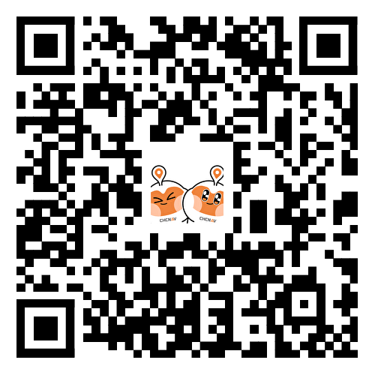2、空宣二维码：

**十、快速“通行证”**

通过内推渠道投递的简历会优先筛选，让我们更快看到非凡的你。

**获取途径：**校园大使、公司校园招聘团队、在职学长学姐、社交平台、求职社群、论坛等，大胆出击，获取你的快速“通行证”。

**注意事项：**未通过内推渠道投递的，不支持在投递后补内推码。

**十一、常见问题Q&A**

**1、关于岗位应聘数量，有什么限制吗？**

每位同学最多可以投递三个岗位。

**2、工作地点可以根据个人意愿调整吗？**

可以，岗位标注的工作地点为主要分配方向，入职后若因需求调整可协商沟通；

投递岗位地点为“全国省会级城市”，需注明三个及以上意向省份(按优先顺序)。

**3、签约后如果考研或考公成功，想解约的话有什么规定吗？**

提前说明考研、考公计划前提下，签约后若考研、考公成功，可办理免责解约。

**4、我如何知道自己的岗位申请到那个阶段了？**

扫描网申二维码后，应聘者可在「门户-个人中心」的投递记录中查看已投递岗位的当前申请进度。

**十二、联系我们**

上海总部：上海市青浦区崧盈路577号--华测时空智能产业园

武汉基地：武汉市东湖高新技术开发区黄龙山东路6号--华测时空智能科创园

公司电话：021-51508100 17695189242

招聘联系人：庄女士

公司官网：http://www.huace.cn/

**华测导航，期待优秀的你！**